2 - Émettre, recevoir et transférer des appels

2.2 – Émettre des appels à partir de votre téléphone IP

**Comment passer des appels avec un téléphone snom 820/821**

[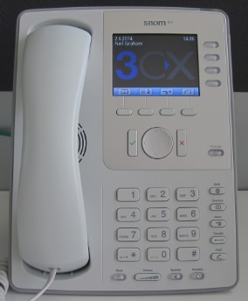](https://www.3cx.fr/wp-content/uploads/2014/08/Snom-821-0011.png)

Nous montrerons dans cet exemple comment passer des appels en utilisant un téléphone snom 820/821.

**Passer un appel**

[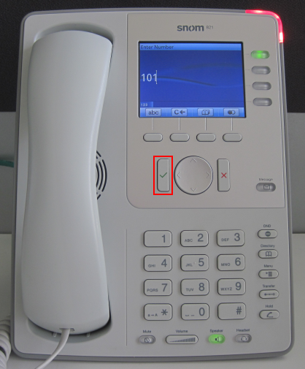](https://www.3cx.fr/wp-content/uploads/2014/08/Snom-821-0021.png)

Composez le numéro que vous souhaitez appeler en utilisant le clavier et appuyez sur “**OK**” (entouré). Le téléphone composera le numéro et votre appel sera connecté.